ססטמה

1. ססטמה
- System מערכת המאגדת מספר תיבות או מספר מחמושות .
הססטמה נועדה כדי לאפשר מיקום של הקו המלודי לכל קול ו-לכל כלי מוזיקלי ביצירה.
בכל מחמושת בססטמה מופיע מצד משאל של קו המחמושת שם סוג הקול או שם סוג הכלי לביצוע.

2. ססטמה בדידה
ססטמה בדידה - ססטמה זו מכילה מחמושת אחת בלבד אשר לרב מציגה מרווח מלודי אחד.
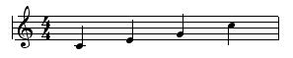
3. ססטמה בדידה מיוחדת
בססטמה זו ניתן להציג גם מרווח הרמוני , אקורד משולש או ספט אקורד).
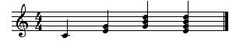
4. ססטמה סולו
ססטמה סולו - ססטמה אשר מכילה מחמושת אחת בלבד אשר לרב מציגה קו מלודי אחד של זמר הסולו. 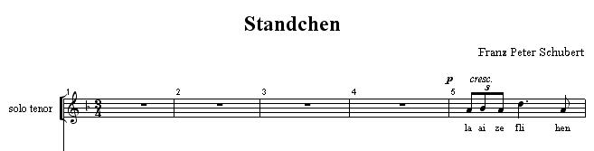

5. ססטמה סולו בליווי פסנתר
ססטמה סולו בליווי פסנתר - ססטמה אשר מכילה מחמושת אחת אשר לרב מציגה קו מלודי אחד של זמר הסולו. וססטמה נוספת אשר מאגדת שתי מחמושות האחת במפתח סול והשנייה במפתח פה . אשר מיועדת להובלה על הפסנתר. זהו הקטע הקלאסי של ליווי הסולו.
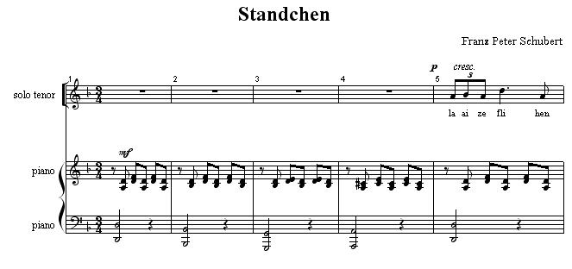
6. ססטמה רב קולית
ססטמה רב קולית - ססטמה אשר מאגדת מספר מחמושות אשר לרב מציגה קו מלודי של מספר קולות..
לרבות מקהלה. ססטמה מסוג זה מזוהה ע"י קו האוזניים אשר מקיף את הססטמה.
בדוגמת המקהלה - ססטמה זו מכילה 4 מחמושות:
סופרן- מחמושת המזהה את הקו המלודי של הסופרן, מסומנת במפתח סול
אלט - מחמושת המזהה את הקו המלודי של האלט, מסומנת במפתח סול
טנור - מחמושת המזהה את הקו המלודי של הטנור, מסומנת במפתח 8/סול.
בס - מחמושת המזהה את הקו המלודי של הבס, מסומנת במפתח פה .

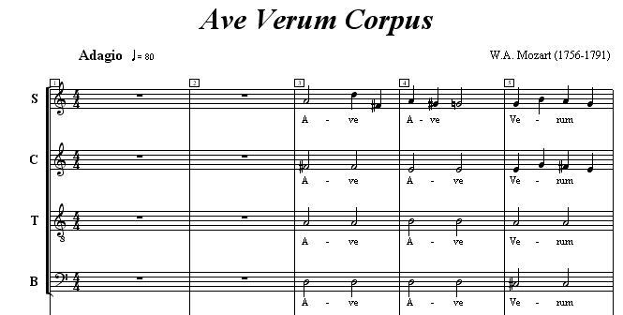

7. ססטמת הפסנתר
ססטמת הפסנתר- ססטמה אשר מאגדת שתי מחמושות האחת במפתח סול והשנייה במפתח פה . מיועדת לרב לניגון על הפסנתר. ססטמה מסוג זה מזוהה ע"י קו ה"סוגריים" אשר מחבר את הססטמה. (סיסטמת פנסתר זו ניתן לחבר לכל סוג ססטמה אחר.(
את התווים המופיעים במחמושת המסומנת במפתח סול אנו מנגנים ביד ימין , בדרך כלל זוהי המלודיה(המנגינה הלחן או השיר), אך את התווים המופיעים במחמושת המסומנת במפתח פה אנו מנגנים ביד שמאל ,לרוב זוהי ההרמוניה ניגון העיבוד של הלחן לאקורדים.

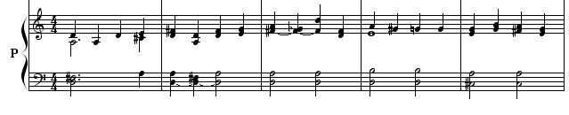

- ססטמה לכלים מוזיקליים
ססטמה לכלים מוזיקליים - ססטמה אשר מציגה את התווים אשר אמורים להיות מושרים או מנוגנים באמצעות כלים מוזיקליים למינהם.. כל מחמושת בססטמה זו מזוהה בסוג הכלי אשר המלחין ציין לנגינה.
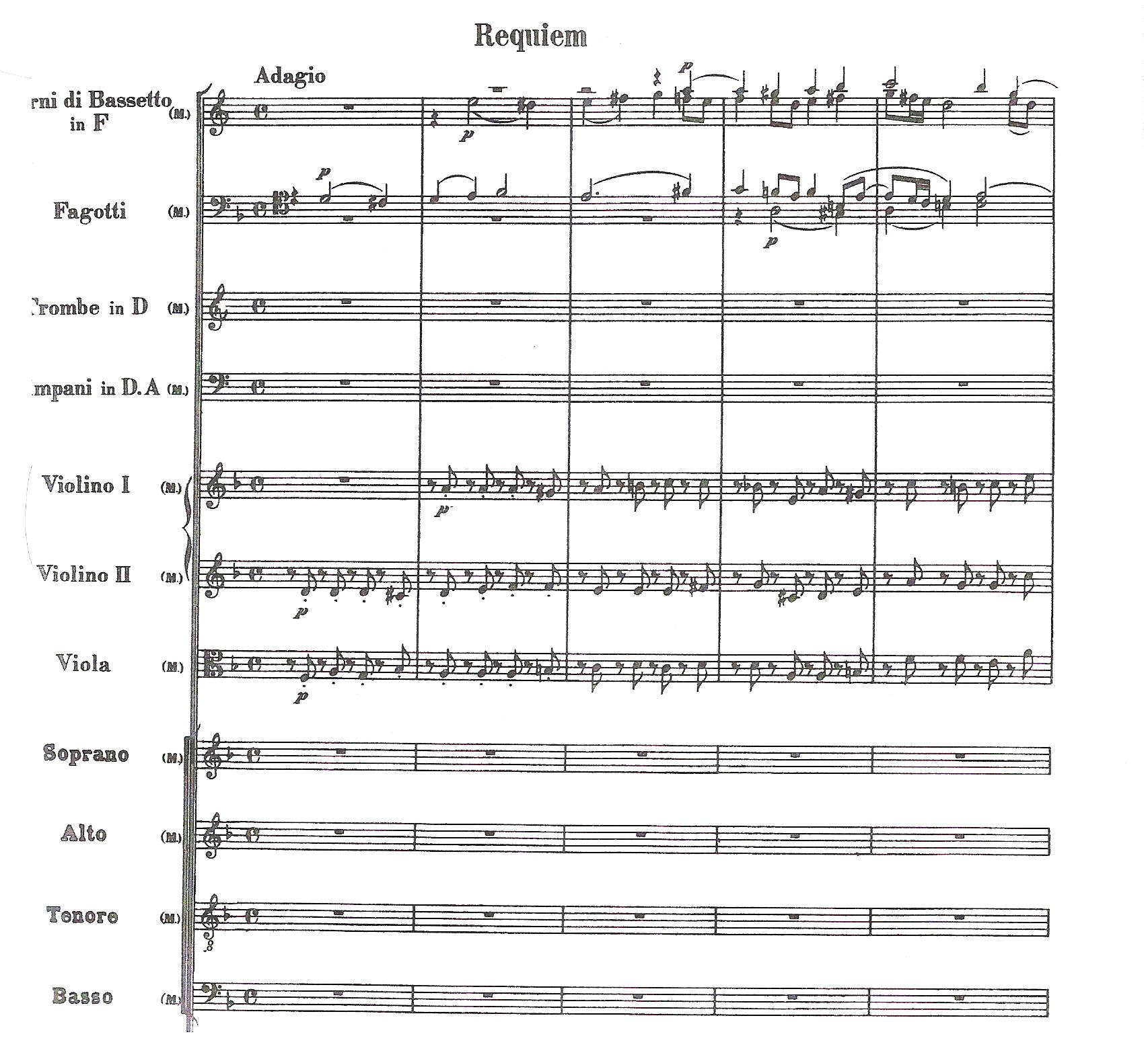

- פרטיטורה
פַ‏‏רְ‏טיטוּ‏רַ‏ה (בעברית: תַכְלִיל) היא ספר תווים הכולל את כל תפקידי הכלים והקולות המשתתפים ביצירה מוזיקלית. התפקידים בפרטיטורה כתובים או מודפסים בשורות נפרדות זה מעל זה, בסדר קבוע. מתכונת זו מאפשרת למנצח לעקוב אחר ביצוע היצירה. בפרטיטורה תזמורתית קלאסית, התפקידים ערוכים לפי קבוצות כלים, ובתוך כל קבוצה לפי גובה הצליל של הכלים, בסדר הזה.

